**Zadání reflexe číslo 2 Vnímání světa**

Na základě níže uvedené typologie vnímání světa (jejích čtyř dimenzí), analyzujte postoje a přístupy všech klíčových osob, které se vyskytují ve Vámi popsané kasuistice. Neopomeňte promýšlet, jak jejich přístup ovlivňuje celkovou situaci. Práci zpracujte v rozsahu 1000-1500 slov.

**A/ Z pohledu pojetí vztahů**

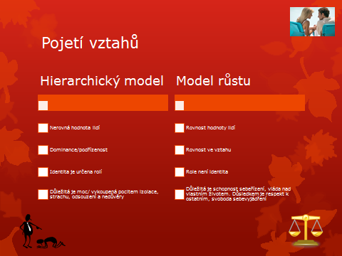

**B/ Z pohledu pojetí lidí**

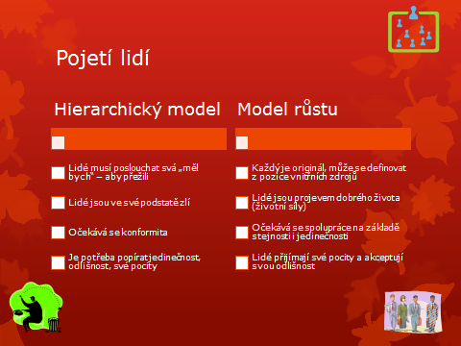

**C/ Z pohledu pojetí událostí**

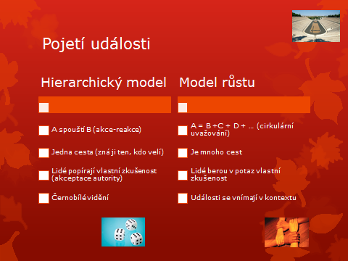

**D/ Z pohledu pojetí změny**

